Сказка формирует образ  Положительного Героя:  доброго, умного, сильного,  верного своему слову.  Сказка учит не бояться  трудностей.  Главный Герой всегда  берётся за выполнение  любой работы, какой бы  невыполнимой она не казалась.  И в том, что он побеждает,  немалую роль играют вера в себя, смелость и помощь друзей.  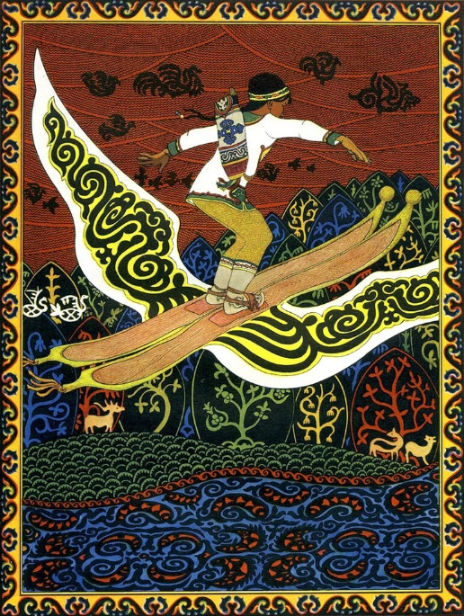 | 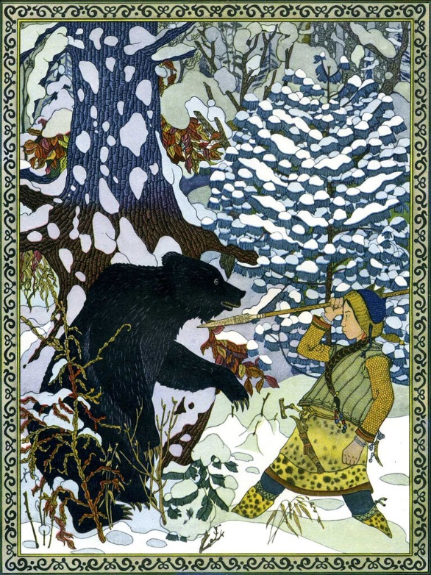  ЧИТАЙТЕ ВМЕСТЕ  С ДЕТЬМИ | Муниципальное дошкольное  образовательное учреждение  «Детский сад № 67 г. Благовещенска»  СКАЗКИ КОРЕННЫХ  НАРОДОВ ПРИАМУРЬЯ  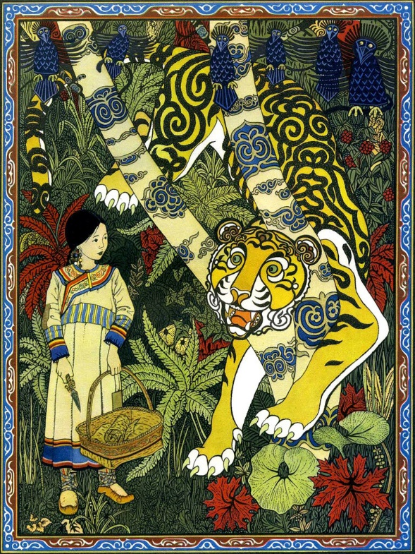  Подготовила:  воспитатель  Шайдурова И. А
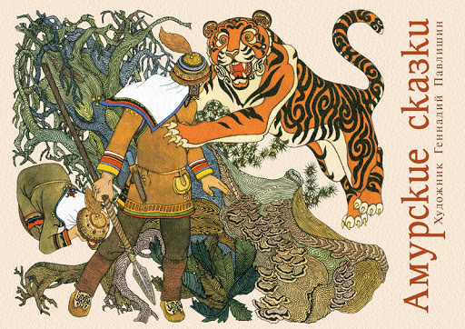  Геннадий Дмитриевич  Павли́шин  советский и российский художник,  народный художник РСФСР.  Нашел особый графический стиль,  в котором объединились  этнографические знания  искусства народов Приамурья,  хороший рисунок и  оригинальность композиции.  По рисункам художника можно  изучать флору и фауну Дальнего Востока.  Покажите ребенку сказки  с рисунками Г. Павлишина | 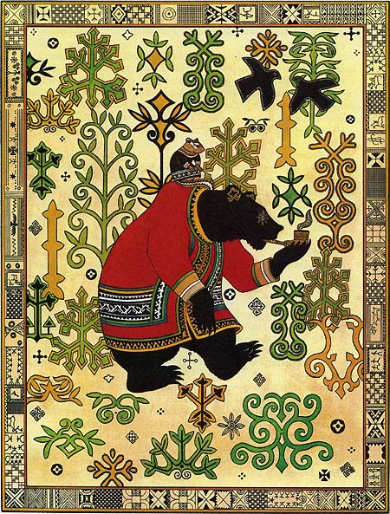  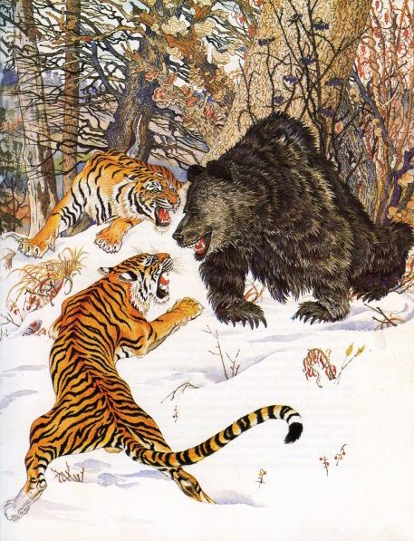 | 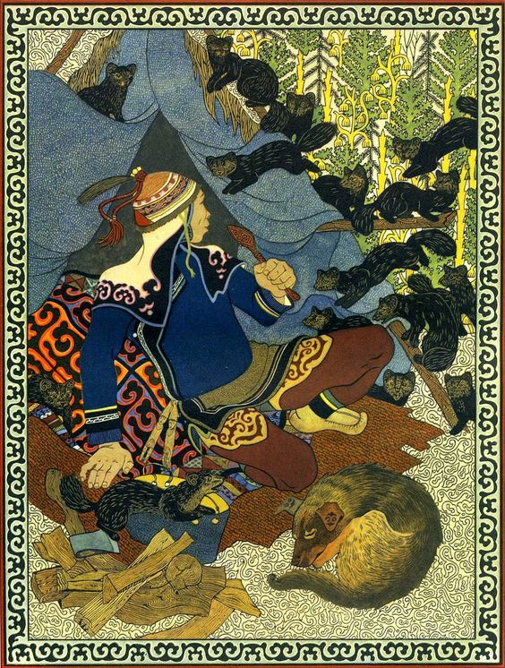  Сказка – сердцу ласка.  Сказка от начала начинается,  до конца читается,  в середке не перебивается.  Мал бывал – сказки слушал,  а вырос – сам стал сказывать.

